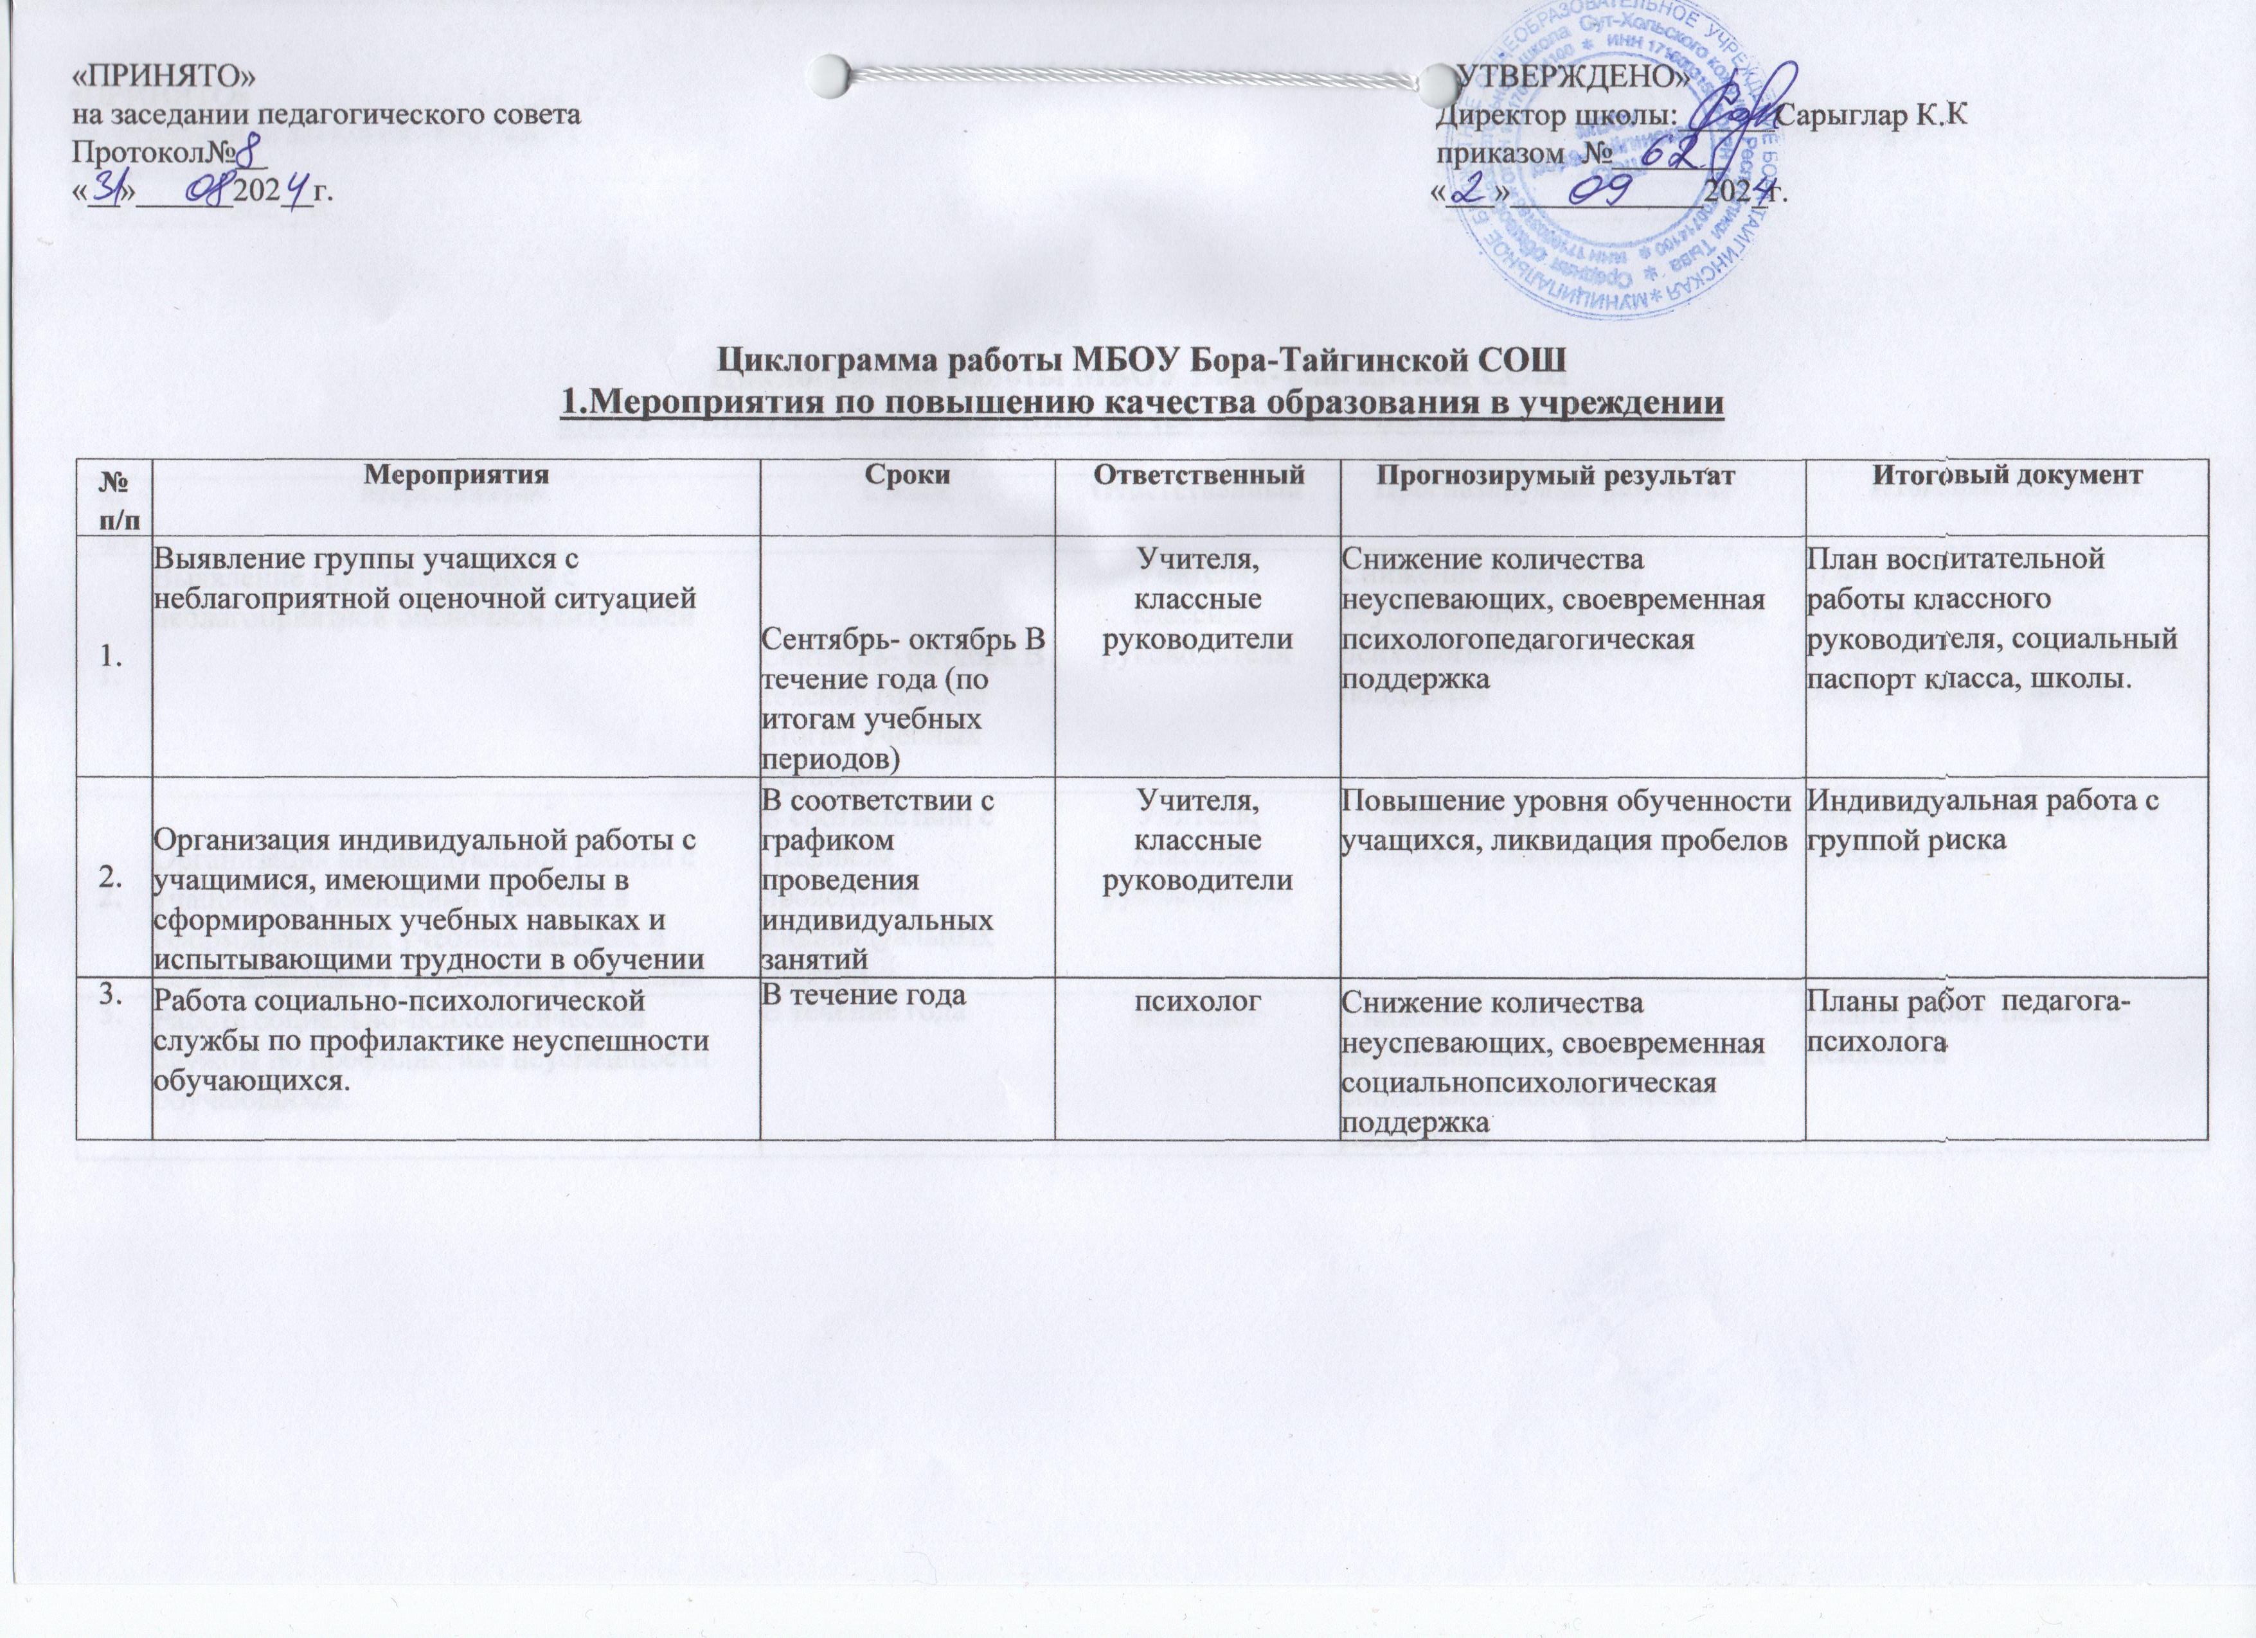

5. | Работа с одаренными учащимися: участие в олимпиадах, интеллектуальных марафонах, конкурсах, проектной и исследовательской работе и т.д. | В течение года | Учителя, зам. директора по УВР | Возрастание престижа знаний, создание ситуации успеха | Производственное совещание, совещания при зам.директора
6. | Изучение образовательных потребностей учащихся на новый учебный год | Апрель-май | Зам. директора по УВР | Эффективное использование часов компонента общеобразовательной организации из учебного плана школы. | Совещание при директоре
7. | Информационная работа с учителями предметниками по технологии проведения внешних оценочных процедур (ВПР, РПР, ДР). | По мере необходимости | Зам. директора по УВР | Четкая и продуктивная работа учителей- предметников при организации участия учащихся в оценочных мероприятиях | Совещание при зам. директора по УВР
8. | Организация и проведение внешних оценочных процедур:  - ВПР; | Май-июнь Октябрь-ноябрь Сентябрь- октябрь, апрель- май  Сентябрь | Зам. директора по УВР | Использование результатов оценочных процедур для повышения качества образования, принятия управленческих решений | Совещания при  директоре  Справки
9. | Организация и ведение элективных курсов, полностью соответствующих запросам обучающихся и их родителей | В течение года | Учителя, зам. директора по УВР | Повышение мотивации обучения у учащихся, удовлетворение профессиональных потребностей. | Учебный план школы; Совещание при директоре

10. | Организация подготовки к ГИА-2023 учащихся 10 класса | В течение года | Учителя, зам.директора по УВР | Успешная сдача экзаменационной сессии. | Совещание при директоре
11. | Административный контроль за состоянием преподавания предметов с низким рейтингом по результатам внешней оценки (ВПР, мониторинги, административные срезы) | В течение года | Администрация | Повышение качества преподавания предметов (9кл.- физика, история, биология, информатика; 11кл.-химия, информатике и ИКТ, литература, английский язык) | Совещание при директоре
12. | Организация родительского лектория по вопросам ФГОС ООО СОО для обучающихся 10 класса. | Согласно плану в течение года | Зам. директора классные руководители | Повышение уровня просветительской деятельности среди родителей | Пакет ознакомительных документов Публичный отчет
13. | Организация сотрудничества с родителями по вопросам качества образования (совет школы, родительские комитеты, совет профилактики, индивидуальная работа с родителями) | В течение года | Классные  руководители,  администрация | Повышение родительской мотивации к контролю за успеваемостью, исправление неудовлетворительных и нежелательных оценок. | Протоколы заседаний
14. | Повышение профессионализма педагогов через организацию курсовой подготовки, самообразование | В течение года | Зам. директора по УВР | Повышение качества преподавания предметов | План курсовой подготовки
15. | Оценка учебных достижений учащихся (стимулирование результатов, открытость, гласность) | В течение года | Зам. директора, классные руководители | Повышение мотивации, увеличение количества успешных обучающихся | Линейки, презентации, награждения, сайт школы
16. | Анализ результатов ГИА для обучающихся 10 класса. Мониторинг западающих тем. | Август-сентябрь | Зам. директора | Устранение пробелов ЗУН учащихся, эффективная организация итогового повторения | Педсовет
17. | Мониторинг и диагностика по следующим направлениям:  -качество образования на основе ГИА в 10 классе; | Июнь-август | Зам. директора | Объективная оценка качества образования, определения уровня обученности и достижений учащихся | Сводные таблицы, диагностические карты, аналитические справки и т.п.

 | -качество образовательных услуг по предметам;  -учебные и внеучебные достижения обучающихся;  -оценка качества образования родителями;  -образовательные потребности учащихся;  -состояние здоровья обучающихся | 2 раза в год (январь, май)  В течение года Май  В течение года В течение года
18. | Организация совместной урочной и внеурочной деятельности родителей, педагогов, учащихся, социальных партнеров | По плану работы школы | Зам. директора | Повышение мотивации родительской общественности, социума, учащихся | Протокол педсовета
20. | Организация итогового повторения | Май | Зам. директора | Прочность освоения учебных компетенций учащимися | ВШК

2. Работа с учителями школы по повышению качества образования
Месяц | Мероприятия | Прогнозируемый результат
Август | -Подготовка рабочих программ и дидактических материалов, презентаций на новый учебный год на основе анализа результатов работы за прошедший период.  -Разработка планов подготовки учащихся к олимпиадам по предмету. | Четкость в организации режима занятий, адаптация учащихся к учебному году.
Сентябрь | -Знакомство родителей с итогами аттестации за предыдущий год и с проблемами по подготовке детей к ГИА 2023 года (школьный сайт, онлайн-конференции).  -Знакомство классных руководителей с новыми учениками, составление социальных паспортов, выяснение индивидуальных способностей и потребностей каждого ученика. | - Четкость в организации режима занятий, адаптация учащихся к учебному году.  -Разработка программы подготовки выпускников к ГИА. -Корректировка планов работы. Создание плана работы со слабоуспевающими учащимися.  -Адаптация учащихся к учебному труду.  -Ликвидация пробелов в знаниях учащихся, повышение качества знаний.  -Повышение мотивации к обучению.  -Формирование духа взаимопомощи и поддержки в коллективе учащихся.

 | -Знакомство родителей с морально-психологическим климатом класса и состоянием воспитательной работы. -Проведение входного контроля знаний и на основе полученных данных организация повторения «западающих» тем курса.  -Обмен педагогическим опытом в форме взаимопосещения уроков.  -Разработка комплекса мер, развивающих учебную мотивацию: творческие задания, система поощрения и др. | -Быстрое привыкание первоклассников к школе, повышение учебной мотивации.
Октябрь | - Психолого-педагогическая консультация для учителей, работающих в 10 классах «Адаптация. Проблемы адаптации и пути их решения».  - Анализ результатов текущего контроля.  -Посещение курсов повышения квалификации, районных семинаров, круглых столов.  -Внеурочная деятельность по предметам.  -Составление списка учащихся, требующих особого внимания при сдаче ЕГЭ («группа риска»).  -Организация дополнительных занятий с обучающимися, имеющими спорные отметки по предметам, а также со слабоуспевающими.  -Участие детей в дистанционных олимпиадах и конкурсах. -Составление расписания дополнительных занятий в соответствии со списком сдающих и зарегистрированных участников ГИА-2023. | -Повышение качества преподавания.  -Возрастание престижа знаний в детском коллективе. -Развитие у детей метапредметных знаний.  -Повышение качества знаний у мотивированных учащихся. -Список учащихся, требующих в конце триместра особого внимания.
Ноябрь | -Подготовка и участие обучающихся в муниципальном этапе всероссийских предметных олимпиад.  -Организация дополнительных занятий со слабоуспевающими учащимися.  -Подготовка проектно-исследовательских работ. -Ознакомление родителей с итогам первого триместра. -Участие в профессиональных педагогических конкурсах. -Индивидуальная работа учителя-логопеда с обучающимися, испытывающими трудности в обучении.  - Мониторинг образовательного процесса за I четверть | -Возрастание престижа знаний в детском коллективе. -Выступления на предметных неделях в школе, развитие коммуникативных навыков и навыков презентовать себя. -Повышение качества преподавания.  -Активизация контроля родителей за успеваемостью своих детей через электронный дневник, контроль выполнения домашних заданий, беседы с учителями-предметниками. -Сокращение числа учащихся, окончивших с одной «3» или «4» I четверть.
Декабрь | -Проведение промежуточного контроля знаний. -Консультирование учащихся выпускных классов по вопросам проведения ГИА-2023. | -Составление списка учащихся, требующих в конце полугодия особого внимания.

 | Информационно-разъяснительная работа с родителями, педагогами.  -Прохождение курсовой подготовки учителями школы, посещение семинаров, круглых столов, тренингов, обучающих семинаров по вопросам подготовки и проведения ГИА. -Участие детей в дистанционных олимпиадах и конкурсах. Награждение победителей и призеров олимпиад, конкурсов, научно-практических конференций грамотами и ценными призами. | -Выяснение причин пробелов в знаниях у учащихся и ликвидация данных пробелов.  -Ликвидация пробелов. Формирование духа взаимопомощи, поддержки в классном коллективе.  -Активизация мотивации обучения.
Январь | - Участие педагогов в педагогическом совете-консилиуме по 10 классу.  - Подготовка учащихся выпускных классов к ГИА-2023. -Прохождение курсовой подготовки учителями школы, посещение семинаров, круглых столов, тренингов, обучающих семинаров по вопросам подготовки и проведения ГИА. -Участие детей в муниципальных научно-практических конференциях.  -Работа школьных методических объединений. | - Решение проблемы важности образования и самообразования для 10-классников.  -Психологическая готовность к сдаче ГИА-2023. Создание максимальной ситуации успеха в аттестации обучающихся. -Повышение качества знаний по отдельным предметам и развитие метапредметных знаний.  -Повышение качества знаний по предметам, необходимым в современном обществе.  -Совершенствование коммуникативных и презентативных навыков.
Февраль | - Участие педагогов в педагогическом совете-семинаре «Самообразование - одна из форм повышения профессионального мастерства педагога в деле повышения качества образования»  -Подготовка учащихся выпускных классов к ГИА-2023. -Консультирование по вопросам ГИА. Оформление стенда для выпускников 9,11 классов. Размещение на сайте школы. -Участие детей в дистанционных олимпиадах и конкурсах. -Прохождение курсовой подготовки учителями школы, посещение семинаров, круглых столов, тренингов, обучающих семинаров по вопросам подготовки и проведения ГИА.  - Мониторинг образовательного процесса. | - Обмен опытом по вопросам организации деятельности учителя в условиях введения и реализации ФГОС нового поколения.  -Возрастание престижа знаний в детском коллективе. -Овладение педагогами школы новыми образовательными технологиями как результатом повышения качества знаний. -Совершенствование коммуникативных и презентативных навыков.  -Повышение качества преподавания.  -Повышение качества преподавания молодыми специалистами.  - Сокращение числа учащихся, окончивших II четверть с одной «3» или «4».
Март | -Организация дополнительных занятий с обучающимися, имеющими спорные отметки по предметам, а также со слабоуспевающими.  -Обмен педагогическим опытом в форме взаимопосещения уроков. | -Создание максимальной ситуации успеха в аттестации обучающихся.  -Активизация родительского контроля за успеваемостью своих детей.  -Повышение качества преподавания, за счет знакомства с педагогическими приемами своих коллег.

 | -Анализ результатов диагностических работ в формате ГИА (ОГЭ, ЕГЭ). | -Корректировка программы подготовки к ГИА-2023.
Апрель | -Педагогический совет  - Подготовка учащихся выпускных классов к ГИА-2025.  - Консультирование по вопросам ГИА.  -Обмен педагогическим опытом в форме взаимопосещения уроков. Анализ по школьным методическим объединениям. - Участие в организации и проведении Недели здоровья. | -Психологическая готовность к сдаче ГИА-2023.  -Создание максимальной ситуации успеха в аттестации обучающихся.  -Повышение качества знаний по предметам, находящимся на контроле администрации.  -Развитие у детей социальных компетенций.  -Возрастание престижа знаний в детском коллективе. -Активизация мотивации к обучению.  -Повышение качества преподавания предметов за счет взаимопосещения уроков коллег и использования их педагогических приемов в своей деятельности.
Май | -Организация дополнительных занятий с обучающимися, имеющими спорные отметки по предметам, а также со слабоуспевающими.  -Проведение итогового контроля знаний.  -Подготовка учащихся выпускных классов к ГИА-2025 (в том числе и психолого-педагогическая).  - Консультирование по вопросам ГИА.  -Анализ результатов работы учителей -предметников за учебный год. | -Сокращение числа учащихся год с одной «3» или «4». -Выявление проблемных тем в знаниях у учащихся и ликвидация данных пробелов.  -Повышение качества знаний по предметам, находящимся на контроле администрации.  -Четко организованная успешная годовая аттестация. -Психологическая готовность к сдаче ГИА. -Совершенствование учебно-тематического планирования и методического обеспечения учебного процесса.  -Повышение качества проводимых уроков.  -Активизация мотивации обучения.  -Организация награждения и поощрения как можно большего числа учащихся за учебный период.
Июнь | -Анализ результатов ГИА-2025. | Успешность при сдаче выпускных экзаменов. Готовность обучающихся к новому 2024-2025 учебному году.

3. Работа с учащимися по повышению качества образования
Класс | Основная проблема | Меры по устранению проблемы | Прогнозируемый результат
1  класс | Недостаточная адаптированность учащихся к обучению в школе. | Тренинги, игры, система поощрительных мер, усвоение школьных правил. | Быстрая адаптация первоклассников к школе, повышение учебной мотивации.
2  класс | Наличие трудностей у отдельных учащихся. Неадекватное восприятие оценочной системы обучения учащимися и их родителями. | Индивидуальные занятия, усиленный контроль за деятельностью ученика.  Индивидуальные беседы, тематические родительские собрания, практические занятия по проведению самооценки и критического отношения к себе. | Своевременное устранение трудностей в учебе.  Устранение психологического барьера перед отметкой.
3  класс | Наличие трудностей у отдельных учащихся. | Индивидуальные занятия, усиленный контроль за деятельностью ученика. | Своевременное устранение трудностей в учебе.
4  класс | Наличие трудностей у отдельных учащихся. Проблема успешного выпуска. | Индивидуальная работа с детьми по ликвидации пробелов и улучшению успеваемости. | Хороший результат по итоговой аттестации за уровень НОО.
5  класс | Проблема преемственности при переходе из начальной школы в основную. | -Повышенное внимание к учащимся.  -Сбор информации об испытываемых трудностях. -Строгое соблюдение режима организации контрольных работ.  -Создание ситуации успеха в учебе. | -Быстрая и безболезненная адаптация пятиклассников к учебе.
6  класс | -Трудности, вызванные изучением новых предметов.  -Снижение учебной мотивации. | -Организация щадящего режима в начале изучения школьных предметов.  -Разработка комплекса мер, развивающих учебную мотивацию: творческие задания, система поощрения и др. | -Быстрая и безболезненная адаптация к учебе и новым предметам.  -Повышение учебной мотивации.
7  класс | -Трудности, вызванные изучением новых предметов.  -Снижение учебной мотивации. | -Организация щадящего режима в начале изучения школьных предметов.  -Разработка комплекса мер, развивающих учебную мотивацию: творческие задания, система поощрения и др. | -Быстрая и безболезненная адаптация к учебе и новым предметам.  -Повышение учебной мотивации.
8  класс | -Накопление пробелов знаний у отдельных учащихся.  -Снижение престижа активной познавательной деятельности. | -Организация системы индивидуальных консультаций со слабоуспевающими. | -Увеличение числа добросовестных, успешных учащихся, либо сохранение их числа постоянным.
9  класс | -Проблема успешной итоговой аттестации. - Проблема самоопределения. | - Организация планомерной подготовки к ГИА- 2023: уроков повторения, практических занятий, консультаций, индивидуально-групповых занятий.  - Организация предпрофильной подготовки: ведение курса «Найди свой путь», анкетирование, тестирование. | - Четкая и успешная сдача ГИА-2023.  - Определение своей дальнейшей образовательной траектории.

10  класс | -Проблема преемственности при переходе из основной школы в старшую. -Организация профильного обучения. -Адаптация к новым условиям и требованиям обучения на уровне СОО. | -Повышенное внимание к учащимся.  -Сбор информации об испытываемых трудностях. -Строгое соблюдение режима организации контрольных работ.  -Создание ситуации успеха в учебе.  - Организация предпрофильной подготовки: ведение курса «Найди свой путь», анкетирование, тестирование. | -Быстрая и безболезненная адаптация десятиклассников к учебе.  -Уверенность в выборе будущей профессии, определенности при выборе образовательного заведения после окончания школы.  -Качественное овладение знаниями.
11  класс | -Проблема успешной итоговой аттестации. | Организация планомерной подготовки к ГИА- 2025: уроков повторения, практических занятий, консультаций, индивидуально-групповых занятий. | Четкая и успешная сдача ГИА-2025.

4. Работа с родителями по повышению качества образования
Месяц | Проблема и её причина | Меры по устранению проблемы | Ответственные | Ожидаемый результат
Август | Наличие условно переведенного учащегося | Индивидуальная работа: беседа с родителями по поводу ликвидации задолженности . | Классный  руководитель  Учителя-  предметники | Благоприятный результат ликвидации академической задолженности
Сентябрь | Недостаточная адаптированность учащихся к началу занятий. | Проведение родительских собраний, знакомство с новыми учителями. | Классные  руководители | Четкость в организации режима занятий, привыкание учащихся к новому учебному году.
Октябрь | Появление у учащихся неудовлетворительных отметок и отметок, ниже обычного уровня знаний. | Индивидуальные встречи с родителями, проведение бесед по контролю знаний и помощи в выполнении домашних заданий. | Классные  руководители  Учителя-  предметники | Определенная мера «исправления» неудовлетворительных и нежелательных отметок.
Ноябрь | Необходимость знакомства родителей с моральнопсихологическим климатом класса и состоянием воспитательной работы | Классное родительское собрание по этим проблемам. | Администрация  школы  Классные  руководители | Активизация деятельности родителей по проведению воспитательных мероприятий.
Декабрь | Недостаточная информация о накопляемости и качестве отметок.  Необходимость знакомства родителей с итогами полугодия. | Оперативная связь с родителями посредством контроля за дневниками, индивидуальная работа с родителями. | Классные  руководители  Учителя-  предметники | Более пристальное внимание родителей к успеваемости детей. Знакомство родителей с общей картиной успеваемости, повышение родительской мотивации к контролю за успеваемостью.

Январь | Недостаточная информация о накопляемости и качестве отметок. | Проведение родительского собрания «О мерах по улучшению успеваемости» | Классные  руководители | Исправление учениками неудовлетворительных отметок, нежелательных триместровых.
Февраль  Март | Наличие неуспевающих | Индивидуальные собеседования с родителями и учащимися, выработка программы помощи родителей под контролем учителя-предметника. | Классные  руководители  Учителя-  предметники | Повышение уровня знаний указанных учащихся, ликвидация пробелов.
Апрель | Недостаточные знания родителями специфики работы учителей в школе. | Проведение Недели здоровья для учащихся и родителей. | Администрация  школы  Учителя-  предметники | Более осмысленное представление родителей о деятельности учителей, проблемах учащихся.
Май | Проблема организации окончания учебного года и итоговой аттестации 2025 года | Родительские собрания | Администрация  школы  Классные  руководители | Организация награждения и поощрения как можно большего числа учащихся за учебный год, организация помощи для родителей в проведении ГИА-2025.

